SchoolOndersteuningsProfiel Oranjeschool

Inleiding

Een schoolondersteuningsprofiel is een wettelijk verplicht document voor elke school. Dit profiel wordt door een schoolteam opgesteld en hierin wordt beschreven hoe de school de ondersteuning van de leerlingen vormgeeft en op welke manier aanvullende ondersteuning wordt geboden.
Het schoolondersteuningsprofiel (SOP) van de school wordt jaarlijks vastgesteld met advies van de MR en is onderdeel van de schoolgids.
Het schoolondersteuningsprofiel heeft verschillende functies:
• Het SOP geeft inzicht in de wijze waarop de school de basisondersteuning en extra ondersteuning realiseert en welke kennis en kunde hierbij op school aanwezig is.
• Het SOP geeft input voor het samenwerkingsverband, om vast te stellen of alle scholen samen een dekkend netwerk vormen van passend onderwijs voor alle leerlingen in de regio Haaglanden.
• Het profiel biedt houvast bij de afweging of de school leerlingen met een onderwijsbehoefte passend onderwijs kunnen bieden.
In de schoolgids staat een uitgebreide beschrijving van de visie op onderwijs van de school.

Financiën basisondersteuning

Elke school ontvangt een geldbedrag ter versterking van de basisondersteuning inclusief
interventies. Dit bedrag wordt per schooljaar vastgesteld en toegekend. Het bestaat uit een
vaste voet per zelfstandige schoollocatie en een bedrag per leerling.
In het schooljaar 2022-2023 betreft het een vaste voet van € 8.500 plus € 106 per leerling.

Algemene gegevens
Het SchoolOndersteuningsProfiel (SOP) is een wettelijk verplicht document voor elke school. Een SOP wordt door een schoolteam opgesteld en het team beschrijft in het profiel op welke manier de school passend onderwijs realiseert. Het SOP beschrijft de basisondersteuning, inclusief preventieve- en licht curatieve interventies die op de Oranjeschool plaatsvinden.
Daarnaast bevat het een omschrijving van onze schoolspecifieke expertise. Het schoolspecifieke deel overstijgt de basisondersteuning. Uit dit deel blijken de onderscheidende mogelijkheden en de ambities van onze school. De school stelt dit plan iedere vier jaar bij.
De medezeggenschapsraad heeft adviesrecht. In haar vergadering van 22 november 2021 is hierover gesproken.

School | Naam: PC Oranjeschool  Adres: Westduinweg 127, 2583 AA, Den Haag  Telefoon: 070-3540457  E-mail: sglas@scoh.nl
Opgesteld namens directeur en team | Datum: november 2021  Directeur: Sander Glas
Opgesteld met advies MR | Datum: 22-11-2021  Voorzitter MR: Robert Walters
Vastgesteld door bestuur | Datum:  Voorzitter bestuur: René Tromp
Schoolgids  Schoolplan | https://www.pcoranjeschool.nl/informatie/schoolgids/  Op te vragen bij de school

Leerlingplafond
De Oranjeschool heeft een leerlingplafond ingesteld via de website scholenwijzer.nl.
Dit leerlingplafond geldt voor groep 1 plus de vervolggroepen en staat ingesteld op 28 leerlingen.
Indien een groep dit aantal overschrijdt middels intern reeds ingeschreven leerlingen, dan is dit een gevolg van “Anders Organiseren in 2023” ( per 6 maart 2023 de groepen 4 en 5), dan wel een groepsgrootte die vanaf de start van het schooljaar bewust is vastgesteld (groep 6 in 2023/2024) en wordt dit aantal per direct (na akkoord MR) bevroren. Er kunnen boven het leerlingplafond en bij groepen die een uitzonderlijk leerlingaantal hebben (o.a. als gevolg van “Anders Organiseren”) dus geen nieuwe leerlingen (zowel in- als extern) instromen.

Visie passend onderwijs
Het is ons streven om kinderen zo goed mogelijk onderwijs te geven op onze school. We denken daarbij vanuit de mogelijkheden van onze leerlingen en helpen hen zo goed mogelijk die mogelijkheden te benutten.
Voor leerlingen die rechtstreeks uit het buitenland komen hebben we twee Taalklassen. Daarin werken we vijf dagen per week intensief aan de Nederlandse taal.
We zijn een school voor kinderen van 2- 12 jaar. Peuterschool Oranje is een onderdeel van onze school.
Op school stimuleren we leerlingen en dagen we ze uit steeds iets nieuws te ontdekken. Als de ontwikkeling wat minder vanzelfsprekend verloopt, bieden we hulp/ ondersteuning. Leerlingen die uitdaging nodig hebben krijgen pluswerk aangeboden. Tevens heeft de school plusgroepen voor leerlingen die meer aankunnen dan het basisaanbod. Hiervoor wordt Bien4kids ingehuurd.

Basisondersteuning binnen Haaglanden
Het SPPOH (Stichting Passend Primair Onderwijs Haaglanden) heeft als doel om passend onderwijs in Haaglanden te bieden. Hoe het SPPOH het passende onderwijs in de regio Haaglanden ziet is omschreven in het ondersteuningsplan 2021-2025. In dit ondersteuningsplan is omschreven dat passend onderwijs draait om de school, de leraren en de overige medewerkers, de leerlingen en hun ouders. Door en voor hen wordt passend onderwijs gerealiseerd. Daarbij is het motto van het SPPOH: de school regisseert, het samenwerkingsverband faciliteert. De meer dan tweehonderd scholen in het samenwerkingsverband werken vanuit de wetenschap dat passend onderwijs in de regio op drie niveaus vorm en inhoud krijgt.
  - Basisondersteuning, inclusief interventies
  - Extra ondersteuning arrangementen
  - Extra ondersteuning SBO en SO
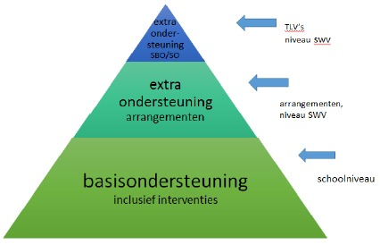

Basisondersteuning
Basisondersteuning is ondersteuning die op elke school in Haaglanden geboden wordt. Scholen ontvangen jaarlijks een bijdrage vanuit het samenwerkingsverband ten behoeve van het vormgeven van basisondersteuning. Deze bijdrage wordt ingezet voor het versterken van passend onderwijs in de school. Denk aan het goed organiseren van een multidisciplinair overleg (MDO) of de inzet van preventieve - en licht curatieve interventies.

De basisondersteuning van onze scholen bestaat uit:
- Basiskwaliteit
- De ondersteuningsstructuur op school
- Werken volgens de uitgangspunten van Handelingsgericht Werken
- Preventieve- en licht curatieve interventies

- Basiskwaliteit
De basisondersteuning van de Oranjeschool is op orde en voldoet aan de basiskwaliteit zoals gesteld door de Inspectie van Onderwijs.

- De ondersteuningsstructuur op school
De ondersteuningsstructuur van de school is het systeem waarmee de school het onderwijs evalueert en de ontwikkeling van individuele leerlingen volgt, ook wel de zorgstructuur genoemd. Onderdeel hiervan is een team dat de uitvoering van de basisondersteuning en extra ondersteuning coördineert en stimuleert. Het team geeft deze ondersteuning vorm samen met onder meer de leerling, de leerkracht(en), ouders, de adviseur passend onderwijs van het samenwerkingsverband, de schoolmaatschappelijk werker en andere deskundigen. In het schoolplan wordt beschreven wie en met welke expertise onderdeel is van die ondersteuningsstructuur en hoe dit zichtbaar wordt gemaakt voor de leerkrachten, ouders en leerlingen.

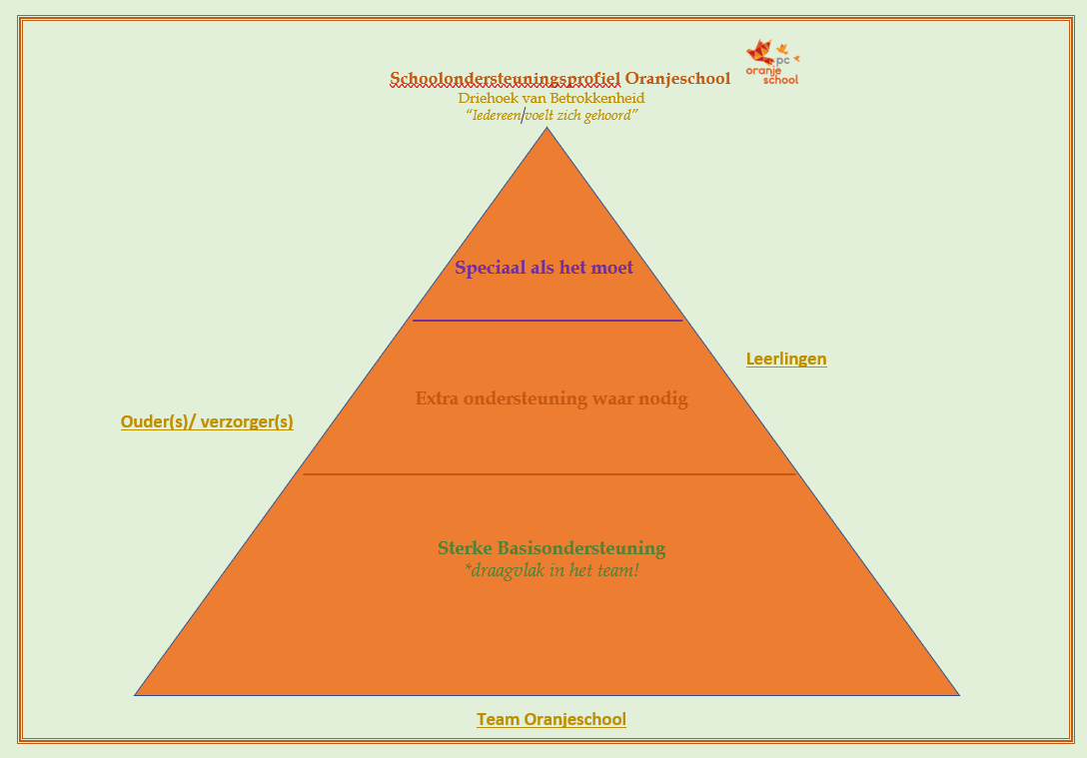
De zorgstructuur van onze school:
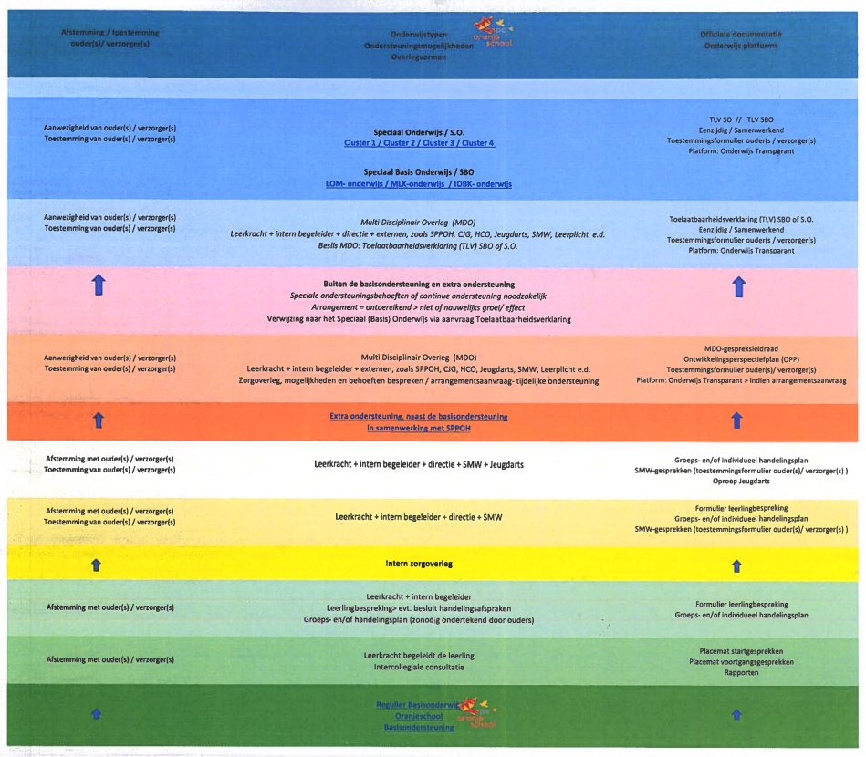
- Handelingsgericht werken
In Haaglanden hebben we afgesproken dat we de onderwijsontwikkeling van kinderen volgen door de uitgangspunten van Handelingsgericht Werken te gebruiken. Hieronder verstaan we dat de school vanuit overzicht (wat is bekend) en inzicht (verklarende factoren) tot een passend uitzicht (passend aanbod) voor een leerling komt. Hierbij wordt de ontwikkeling van de leerling regelmatig geëvalueerd en worden zo nodig de doelen of het plan van aanpak voor de leerling bijgesteld. We werken doelgericht en denken in mogelijkheden.

(De leerkrachten van de Oranjeschool hebben een enquête ingevuld over HGW, de uitkomsten lopen uiteen)
Uitgangspunt HGW | Op orde | In ontwikkeling
Handelingsgericht werken is een actuele werkwijze binnen onze school.  Plan 21-22: met elkaar bespreken hoe HGW er op de Oranjeschool uitziet | x | x
Doelgericht werken: doen we wat we moeten doen?  Plan 21-22: Leerdoelen vanuit de leerlingen laten komen, checken van de doelen na de les, effectief werken |  | x
De werkwijze is systematisch, in stappen en transparant. | x
Onderwijsbehoeften staan centraal.  Plan 21-22: leerlingen betrekken bij eigen leer- en ontwikkeldoelen |  | X
De wisselwerking en afstemming tussen het kind, opvoeding en onderwijs. | x
Ouders en leerkrachten worden als ervaringsdeskundigen en partners gezien. | X Schoudercom Ouder-betrokkenhied 3.0

Niveau 1 binnen de basisondersteuning
Inhoud | Voor wie | Afstemming/ overleg
- Kwalitatief goed onderwijs in elke groep  - Werken volgens HGW  - Afstemming onderwijs op behoefte binnen het basisaanbod  - Algemene ondersteuning werkt preventief  - 3 niveaus in de groep | - Leerlingen profiteren van het basisaanbod.  - leerlingen werken op eigen niveau binnen het aanbod van de groep.  - Voor sommige leerlingen vindt intensivering of verrijking van de ondersteuning plaats | - Leerkrachten onderling  - groepsbespreking met IB'er  - afstemming met ouder.

- Preventieve en curatieve interventies
Elke school kan binnen de basisondersteuning een aantal preventieve- en licht curatieve interventies inzetten om te voldoen aan de onderwijs- en ondersteuningsbehoeften van een leerling. De school voert deze interventies uit binnen de eigen ondersteuningsstructuur en onder eigen regie en verantwoordelijkheid.

Niveau 2 binnen de basisondersteuning
Inhoud | Voor wie | Afstemming/overleg
- Idem niveau 1 +  - Inzetten van preventieve - en licht curatieve interventies | Leerlingen die aanvulling nodig hebben op de doelen voor de basis- en subgroepen. | - Leerlingbespreking (leerkracht, intern begeleider en ouder).  - Leerkrachten onderling (elkaar benutten als steunbron)  - Leerkracht - ouder  Leerkracht - intern begeleider  - Indien gewenst overleg met adviseur van het samenwerkingsverband.

Preventieve - en licht curatieve interventies
Een positief pedagogisch klimaat | Op de Oranjeschool werken leerkrachten aan een gezamenlijk gedragen positief pedagogisch schoolklimaat. De methode Kwink levert daar een bijdrage aan. Er zijn school- en groepsregels opgesteld. Leerkrachten en leerlingen zijn bekend met de schoolregels. Deze regels worden regelmatig schoolbreed besproken en gecommuniceerd naar ouders. Het merendeel van de groepen werkt met een beloningssysteem( klasdojo). Wij volgen de sociaal- emotionele ontwikkeling met behulp van de Sociale Competentie Observatielijst SCOL Dit leerlingvolgsysteem meet de sociale competenties, het welbevinden en de sociale veiligheid.  Bij de peuters en kleuters wordt volgsysteem van Kijk! ingezet. KIJK! ondersteunt leraren en pedagogisch medewerkers bij het observeren, registreren en stimuleren van de ontwikkeling van jonge kinderen tussen 0 en 7 jaar. We kijken hiermee naar basiskenmerken, betrokkenheid en aanwezigheid van factoren die een risico kunnen vormen voor de ontwikkeling. De ontwikkeling van de sociaal emotionele ontwikkeling, taal, rekenen en motoriek kan zo goed gevolgd worden.
Ondersteuning van leerlingen met behoefte aan gedragsinterventie technieken. | Op de Oranjeschool zetten leerkrachten interventies in om tegemoet te komen aan enkelvoudige (lichte) ondersteunings-behoeften op het gebied van gedrag. De leerkracht kan in voorkomende gevallen de Ib’er raadplegen. Met elkaar kan er een individueel of groepsplan gedrag worden opgesteld. Onze orthopedagoog van het HCO schakelen we in, wanneer de vraag meer expertise vraagt.  We volgen de kwaliteitskaart gedrag om gewenst gedrag te sturen. Powerkids training en rots- en water trainingen worden aangevraagd bij de gemeente.  Plan 21-22: Opleiden van een gedragsspecialist en kwaliteitskaart aanscherpen.
Ondersteuning van leerlingen met een ondersteunings-behoefte op het gebied van motoriek. | Er wordt elk jaar een beweegtest afgenomen. Leerlingen die een achterstand hebben in de motorische ontwikkeling worden doorverwezen naar een externe praktijk.  Plan 21-22: Er wordt gestart met MRT (extern ingekocht) in de groepen 1 t/m 3. Na evaluatie halverwege het schooljaar, wordt dit mogelijk uitgebreid naar de groepen 4 t/m 8.
Ondersteuning van leerlingen met een ondersteunings- behoefte bij het leren leren. | Plan 22-23: In het NPO plan wordt het versterken van de executieve functies genoemd. Dit moet nog concreet gemaakt worden.
Vroegsignalering jonge kind | De leerkrachten binnen de onderbouw observeren regelmatig leerlingen, zowel in de klas als op het schoolplein. De sociaal-emotionele vragenlijsten ondersteunen hierin (KIJK!). KIJK! Observaties worden ingezet om het passende aanbod te bepalen.  Daarnaast hebben de betreffende leerkrachten regelmatig contact met ouders om over de ontwikkeling van hun zoon/dochter te praten. De school onderhoudt contacten met schoolmaatschappelijk werk en, indien wenselijk met HCO, CJG of andere externen.
Ondersteuning van leerlingen met een ondersteunings-behoefte aan passend lees- en taalonderwijs. | Binnen de school hebben we twee Taalklassen. De leerlingen in deze opvanggroep krijgen 1 jaar basis Nederlandse taal. HCO ondersteunt en neemt de eindtoets af. BOUW en Letterster worden ingezet voor leerlingen met lees-en spellingsproblematiek.  Plan 21-22: De NT2 werkgroep maakt een plan om de begeleiding van deze leerlingen na de taalklas te verbeteren. De subsidie om de leerlingen te ondersteunen bij de overgang naar het reguliere onderwijs moet worden aangevraagd en de gelden ingezet. Protocol dyslexie zal worden gemaakt en besproken.  Op de Oranjeschool is gekozen voor het aanbieden van twee taalklassen. In deze klassen zitten leerlingen die de Nederlandse taal nog moeten leren. Met dit aanbod in de school, is ervoor gekozen in de reguliere groepen geen kinderen te plaatsen die de Nederlandse taal (nog) niet (goed) beheersen. Onze leerkrachten in de reguliere groepen missen de benodigde taalexpertise om deze leerlingen naar behoeften te begeleiden. Deze expertise ligt juist wel bij de taalklassen en houden we bewust daar, zodat elke leerkracht in de eigen kracht kan staan/ wordt gezet.  Ter aanvulling: in de taaklassen kunnen we geen leerlingen aannemen die een dossier t.a.v. psychologisch (gedrags)onderzoek of gedragsproblemen in een klas/ op een school vertonen die waargenomen zijn door observaties van een expert(isecentrum) met kennis over gedrag. bezitten. Dit, omdat de taalklassen zoveel concentratie t.a.v. het leren van een nieuwe taal behoeven, dat een gedragsprobleem / -stoornis de gehele groep teveel zou belemmeren in de benodigde leerprocessen en het vereiste concentrerend vermogen.

Extra expertise binnen het team
Expertise | Ja / nee | Uren beschikbaar
Expertise rekenen en wiskunde | ja | taakbeleid
Expertise motoriek | ja | taakbeleid
Expertise tweede taal/NT2 | ja | taakbeleid
Coördinator BOUW | ja | taakbeleid

Expertise van externe deskundigen
Betrokken experts | Structureel | Regelmatig | Incidenteel | Niet van toepassing
Speciaal Basisonderwijs |  |  | x
Speciaal Onderwijs |  |  | x
Adviseur passend onderwijs | x
Schoolmaatschappelijk werk (+) | x
Leerplichtambtenaar |  | x
Jeugdgezondheidzorg/schoolarts/Schoolverpleegkundige |  | x
CJG | x
Politie/wijkagent |  |  | x
Logopedie | x
Fysiotherapie | x
Jeugdhulppartners | x

Extra aanbod georganiseerd door de school en/ of externen
Aanbod | Periode wanneer in te zetten
Powerkids | 2 x per jaar
Muzieklessen | Gedurende het hele jaar voor leerlingen uit alle groepen
Faalangsttraining door HCO | Ouders wordt dit aangeraden
Executief functioneren door HCO | Ouders wordt dit aangeraden
Bien4kids | Gedurende het hele jaar voor mee begaafde leerlingen
Viertaal | Gedurende het hele jaar op aanvraag
BOUW! (interventieprogramma voor lln met leesproblemen) | Gedurende het hele jaar voor leerlingen uit groepen 2 t/m 4

Bijzondere voorzieningen en/of toegankelijkheid in het gebouw
Voorziening | Aanwezig in de school
Rolstoelvriendelijk | De doorgang in de lokalen en de gangen is minder toegankelijk, veel opstapjes in de school.
Invalidetoilet | ja
Voorzieningen slechthorenden | Zelf heeft de school dit niet, wel mogelijk als dit met een indicatie aangevraagd kan worden.
Gespreksruimte | ja
Lift | ja
Extra ondersteuning
Wanneer de basisondersteuning en de extra ondersteuning binnen de school niet meer voldoende zijn, gaan we over naar het niveau van het samenwerkingsverband. Op het niveau van het samenwerkingsverband spreken we vervolgens over handelingsgericht arrangeren (HGA).
Voor leerlingen die op dit niveau ondersteuning nodig hebben, wordt door de IB’er een multidisciplinair overleg (MDO) georganiseerd in overleg met de ouders en indien mogelijk ook met de leerling. Dit kan in de vorm van een arrangement vanuit het samenwerkingsverband, de inzet van jeugdhulp of een verwijzing naar het speciaal basisonderwijs of het speciaal onderwijs. Bij het vormgeven van extra ondersteuning is de adviseur passend onderwijs van het samenwerkingsverband betrokken. Zie voor meer informatie de website van het samenwerkingsverband SPPOH. De intern begeleider is aanspreekpunt voor de ouders, leerkracht en leerling bij het vormgeven van extra ondersteuning.

Een leerling wordt aangemeld voor een MDO als:
- In de leerlingbespreking is geconstateerd dat de afgesproken interventies onvoldoende of geen resultaat hebben gehad.
- De school bij aanmelding van een nieuwe leerling inschat dat de leerling ondersteuningsbehoeften heeft die buiten de basisondersteuning vallen.
- De situatie van de leerling dusdanig ingrijpend veranderd is dat een leerling ondersteuningsbehoeften heeft die de school niet meer kan bieden.
- Het MDO bestaat in ieder geval uit de collega’s die bij een leerling betrokken zijn (leerkracht, intern begeleider), ouders en de adviseur passend onderwijs. De school voert de regie en de adviseur passend onderwijs adviseert en ondersteunt. Er is sprake van gelijkwaardige relaties.

Grenzen aan de zorg
In beginsel zijn alle kinderen welkom op onze school. Onze school kan kinderen basisondersteuning geven en in veel gevallen extra interne- en/of externe ondersteuning.

Wij kunnen geen passend onderwijs geven als:
      - Een leerling dagelijks en continue individuele begeleiding nodig heeft;
- Een leerling een gevaar vormt voor zichzelf, anderen en de omgeving, zowel fysiek als sociaal- emotioneel;
- Een leerling een ernstige visuele- en/of auditieve beperking heeft;
- Een leerling niet zindelijk is;
- Een leerling met een cognitief vermogen lager van 87.
- Een leerling gedragsproblemen vertoont die het team van de Oranjeschool ‘handelingsverlegen maakt/ kan maken’. Dit betreft bijvoorbeeld een dossier met psychologisch (gedrags)onderzoek, en/of waargenomen storend gedrag door bijv. een expert(isecentrum) met kennis over gedrag.
- De groepsgrootte en/ of de zorgwaarde in de groep geen nieuwe leerlingen toelaat.

Zorgplicht
Sinds de invoering van passend onderwijs hebben schoolbesturen zorgplicht. Dit betekent dat zij verantwoordelijk zijn om te onderzoeken of de school aan een leerling met extra onderwijs- en ondersteuningsbehoeften passend onderwijs kan bieden, eventueel met de inzet van extra ondersteuning vanuit het samenwerkingsverband. Soms is van tevoren niet duidelijk of, en zo ja welke onderwijs- en ondersteuningsbehoeften de leerling heeft. Dan heeft de school zes weken na schriftelijke aanmelding door de ouder(s)/verzorger(s) de tijd om te onderzoeken welke onderwijs- en ondersteuningsbehoeften de leerling heeft en of de school passend onderwijs kan bieden. De periode van zes weken kan eenmalig met vier weken worden verlengd. Dit moet wel aan de ouders worden gemeld. Kunnen we deze benodigde ondersteuning niet bieden, dan zoeken wij samen met ouders naar een passende plek op een andere school. Het samenwerkingsverband kan hierin ondersteunen, maar de schoolbesturen zijn en blijven verantwoordelijk.

De zorgplicht houdt ook in dat een school een leerling pas mag verwijderen als een andere school bereid is gevonden die leerling toe te laten. Zo wordt voorkomen dat een leerling tussen wal en schip valt. Een school kan een leerling weigeren als de school vol is. Hierbij geldt wel dat de school een consequent en transparant toelatingsbeleid heeft. Ook indien ouders de grondslag van de (bijzondere) school niet erkennen, is dit grond voor weigering. Het toelatingsbeleid van scholen is niet alleen voor ouders inzichtelijk, ook voor collega-scholen in het werkgebied is duidelijk hoe scholen omgaan met het toelaten van leerlingen. In werkgebieden waar sprake is van plaatsingsproblematiek, omdat veel scholen vol zijn, voeren scholen actief overleg om dit gezamenlijk op te lossen. Thuisnabij onderwijs is het uitgangspunt. Mocht blijken dat scholen/schoolbesturen onvoldoende rekening houden met de zorgplicht, dan spreken schooldirecteuren elkaar hier actief op aan. In laatste instantie kan de directeur van het samenwerkingsverband met schoolbesturen in gesprek gaan en eventueel besluiten het bestuur van het samenwerkingsverband maatregelen voor te stellen. Bij tussentijdse schoolwisseling van leerlingen hebben scholen altijd contact met elkaar voor zij een leerling van een andere school aannemen. Dit geldt overigens niet alleen voor situaties waarop de zorgplicht mogelijk van toepassing is, maar ook om overplaatsingen (bijvoorbeeld BAO > BAO, of S(B)O - BAO, situaties van onvrede bij ouders, etc.)
Ontwikkeling/ evaluatie
De school stelt doelen passend onderwijs op in het jaarplan. Het SchoolOndersteuningsProfiel wordt geëvalueerd via de PDCA cyclus van de school.

Voor het komende jaar wordt gedacht aan;
- Bespreken HGW op de Oranjeschool.
- Leerdoelen vanuit de leerlingen laten komen, , checken van de doelen na de les, effectief werken ( doen we wat we als leerkracht moeten doen), in combinatie met het aanscherpen van het instructiemodel.
- Gesprekken voeren met leerlingen om de onderwijsbehoefte in kaart te brengen en daar naar te handelen.
- Plan 21-22 Opleiden van een gedragsspecialist. Kwaliteitskaart gedrag aanscherpen.
- MRT plan uitwerken.
- Verhogen van de opbrengsten rekenen
- In het NPO plan wordt het versterken van de executieve functies genoemd.
- verder ontwikkelen van de werkgroepen (NT2/ Taal, Rekenen, Engels, technisch lezen, Begrijpend lezen, DPL, ICT, ouderbetrokkenheid, Rapporten)
- doorlopende lijn peuters-kleuters
- Protocol dyslexie zal worden gemaakt en besproken.

